西南科技大学本科毕业设计（论文）开题报告
学 院 | 计算机科学与技术 | 专业 | 软件工程 | 班级
姓 名 |  | 学号 |  | 指导教师 | 刘畅
设计（论文）题目 | 电影购票服务APP的设计与实现
一、选题背景（目的、意义）
现如今，人们对于精神层面的追求与日俱增，人们的娱乐休闲方式日趋多样化。或去旅游，或去看爱豆的演出，或读一本好书，或看一部电影等等。看电影作为大众娱乐方式中的一种，被越来越多的人选择去度过闲暇时光。因为这种方式既可以接触新鲜事物，又可以跟朋友或家人留下美好的回忆。电影购票现有线下和线上两种购票方式。然而由于工作的繁忙和互联网的急速发展，线上购票APP是相对于现场购票方式来说更为合适的选择。线上购票简化了购票程序，快捷方便，且会提供一定程度的票价优惠，线上购票已成为大众的主流购票方式。目前市场上现存淘票票、猫眼、卖座等多个成熟的电影购票APP，本系统旨在仿照卖座APP实现一个面向大众群体的电影购票服务APP。
根据比达咨询发布了《2019年第1季度中国在线电影票市场》研究报告。报告显示，中国电影第1季度在线出票量占总出票量的82.0%，在线选座出票量占线上出票的95.6%。
“互联网+”和电影行业的结合诞生了网上影院售票系统，而移动影院售票系统会方便用户在何时何地都能够查看和购买影票。对于在线购票，用户的核心需求是通过客户端便捷购买电影票并获得一定实惠。在购买前，了解电影海报、预告片以及相关资讯。在购买时，重点关注是否有一定的优惠活动。在观影后，浏览别人的评价或发布自己的观影感受。如果特别喜欢某一部电影，甚至会参与到相关社区进行讨论。作为工具类应用，电影购票应用的使用场景非常广泛，几乎不受空间的限制。在办公场所、交通工具上、室内和商场等处均可打开应用，快速的完成购票。
本系统旨在满足用户查阅电影信息，购票或预购票，查看影院近期热映电影的档期等需求，解决用户购票麻烦，无法及时了解电影最新资讯的情况。

二、国内外研究现状综述
21世纪以来，中国的经济文化迅猛发展，人民的物质文化水平日益增长，越来越多的人们追求精神的放松，电影逐渐成为人们工作和学习之余的主要娱乐方式之一，尤其在假期时，影院座无虚席，各地影院门庭若市。同时，政府为了拉动消费和提高经济发展大力扶持文化娱乐产业，给予电影市场足够的支持，为此出台一系列政策，各省市都成立至少一到两条院线，同时放宽了影片限制，精简审批手续，补贴影院建设，降低影院投资成本。这些举措吸引了大批资本的入驻，各家院线纷纷融资，加速占领国内市场。据统计，2014年我国电影总票房达296.39亿元，同比增长36.15%，远超全球平均4%的增长率。2015年票房总收入441亿元，同比增长49%，迎来增幅最大的一年，在2016，我国票房总收入达到457亿元。其中，在2016年春节上映的电影《美人鱼》一举斩获近34亿票房。
在国内互联网还处于萌芽阶段时期，国外的网络信息化却早已蓬勃发展起来，随着网络购物的兴起，各种网络售票都层出不穷。在日本的四季剧团，他们的售票渠道必须是多种多样的，而除了日常的影院售票，超市代理售票等渠道外，最常见的还是网络售票，在日本除了各大影院网站上能售票外甚至火车站的网络售票系统都能代售演出票。正是这种售票渠道和方法的高度多元化才有力的保证了演出的票房和与之相关的各项社会与经济效益。实际上，在国外，票务平台的建设早已完成横向一体化发展战略。
目前，国内美团、糯米等都是比较成功的售票网站，在正常的网络环境下，在哈票网上购票，只需30秒钟便可完成选择影片、选定座位等全部过程，“网络售票最大的作用就是帮助影院疏解约30%的人流，提高影院运营效率和顾客满意度。而票务公司的发展必然趋向规模化、便捷化、信誉化。而便捷化的前提之一是网络化，在网上可以很方便地买到所有的票，票务公司一定要有自己的信息发布平台。

三、研究目标与研究内容
- 跨域数据请求
跨域问题与同源策略密切相关，同源策略（Same origin policy）是一种约定，它是浏览器最核心也是最基本的安全功能。出于安全考虑，浏览器限制从JS脚本发起的跨源HTTP请求。 例如，XMLHttpRequest和Fetch API都遵循同源策略。在进行数据请求时，域名、协议、端口有一个不同就不是同源请求，就需要作相应的处理。本系统仿照卖座APP实现一款电影购票服务APP，数据大多来源于卖座APP提供的数据接口，因此在进行数据请求时，会存在数据请求的跨域问题，需要进行适当处理来解决此问题。
- 页面路由跳转
电影购票服务APP的各个界面需要正确响应用户操作，并进行页面路由跳转。页面路由跳转时可能会显得比较生硬，甚至会出现局部卡顿的现象，为解决此问题，可以借助UI框架，添加适当的过渡效果，或者添加适当提示效果，也可进行页面预加载。页面路由跳转拟采取Vue-Router中的编程式路由实现，具体实现方法待研究。
- 数据预处理
本系统数据大多来源于卖座APP提供的数据接口，在发送数据请求并得到返回的数据后，仍然不一定能直接使用，可能需要进行序列化或反序列化等，具体需要根据实际需求作相应的预处理操作。
- 短信验证码登录
本系统的登陆方式拟采取短信验证码登录，获取短信验证码需要借助易源接口或者其他接口发起请求，在指定的手机号码收到短信验证码填入后，需要返回后端进行验证短信验证码是否正确有效。具体实现方式待研究。
四、拟采用的研究思路（方法、技术路线、可行性论证等）
- 系统架构框图
系统架构框图如下：
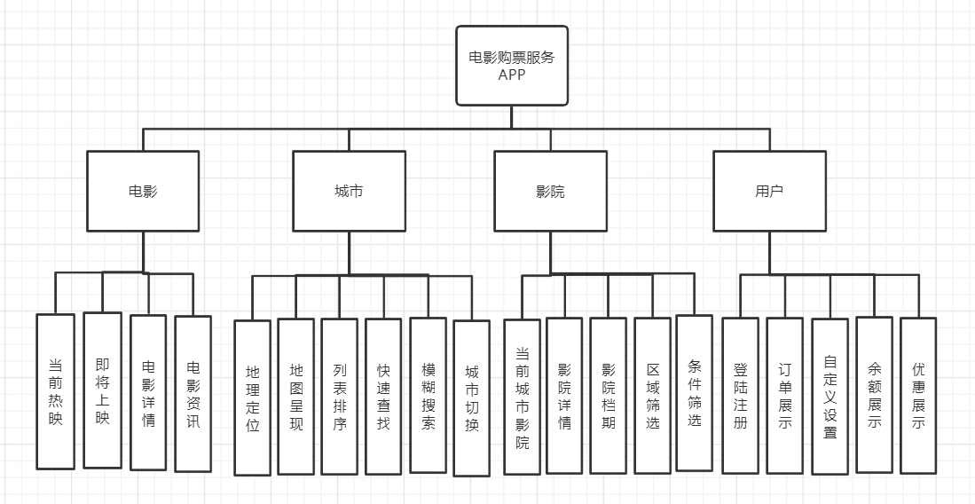
- 系统架构模式
本系统基于Vue实现，而Vue是基于MVVM（Model-View-ViewModel，即模型-视图-视图模型）模式的，因此本系统是采用的MVVM模式。MVVM模式不同于MVC（Model-View- Controller，即模型-视图-控制器）模式，MVVM示意图如下：
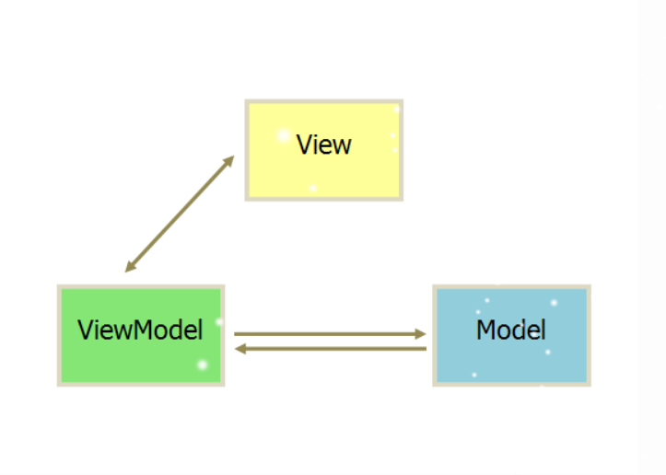
MVVM模式中层间均采取双向绑定，View的变动，自动反映在 ViewModel，反之亦然。Vue是通过数据劫持的方式来做数据绑定的，其中最核心的方法便是通过Object.defineProperty()来实现对属性的劫持，达到监听数据变动的目的。大致流程如下：
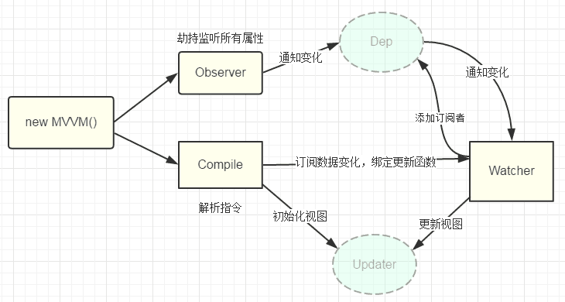
Observer是数据监听器， Compile是指令解析器，而Watcher作为连接Observer和Compile的桥梁，MVVM()为入口函数，用于连接以上三者。
- 跨域数据请求
使用ES6中的代理proxy来解决跨域数据请求的问题，服务器与服务器之间不存在跨域问题，在数据请求发送（或接收）前均借助代理服务器，加入中间层，将不同的域名转换成相同的，这样就解决了跨域的问题，客户端发送请求时不直接到服务器，而是先到代理的中间层。示意图如下：
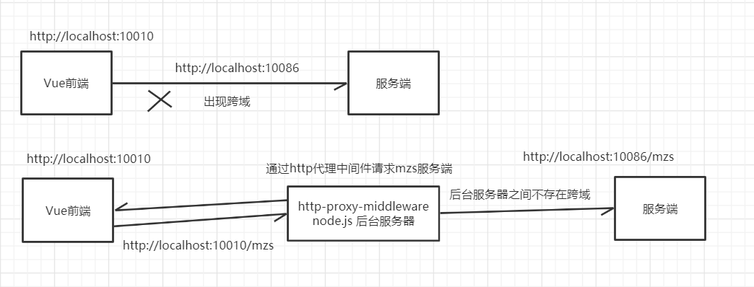
五、研究工作进度安排
（1）2020年1月20日—2020年2月10日
查阅有关资料，明确课题研究的目的及意义
（2）2020年2月11日—2020年2月21日
完成系统可行性分析，并进行初步需求分析
（3）2020年2月22日—2020年3月1日
完成系统详细需求分析
（4）2020年3月2日—2020年3月30日
完成概要设计及详细设计
（5）2020年3月31日—2020年4月10日
进一步完善系统功能
（6）2020年4月11日—2020年4月18日
进行系统测试
（7）2020年4月19日—2020年5月5日
根据论文撰写规范，完成初稿
（8）2020年5月5日—2020年6月1日
完成系统云部署，完善论文，准备答辩
六、参考文献
- 袁晓芳,蒋秋洁.基于O2O模式的电影购票服务平台设计[J].设计艺术研究,2019,9(02):120-125+136.
[2]. 易志平.中小型移动票务系统的设计与实现[D].硕士学位论文.西安:电子科技大学2016.
[3]. 王植,张珏,张鹏飞.影院订票系统设计与实现[J].电子设计工程,2016,24(19):41-43+46.
[4]. 王杨. 基于Android平台的电影票订票系统的设计与实现[D].吉林大学,2015.
[5]. 王琳.基于 Android 平台的影院票务系统的设计与实现[D].硕士学位论文.哈尔滨:哈尔滨工业大学，2015.
[6]. 靳新,齐金凤,于吉泽.基于MVC模式的电影网在线订票系统的设计与实现[J].电子制作,2013(18):96.
[7]. 赵翌盛. 电影票订票系统的设计与实现[D].电子科技大学,2013.
[8]. Bo Hang. Design and Implementation of Cinema Online Booking System[C]. Intelligent Information Technology Application Association.Proceedings of 2011 2nd Asia-Pacific Conference on Wearable Computing Systems（APWCS 2011 V5）.Intelligent Information Technology Application Association:智能信息技术应用学会,2011:499-502.
指导教师意见 | 指导教师（签名）  年 月 日
答辩小组意见 | □通过 □不通过  答辩组成员（签名）__________________________  答辩组组长（签名）_______________  年 月 日
学院审核意见 | 分管教学院领导签字（公章）___________  年 月 日

